强制性国家标准GB15084-XXXX《机动车辆 间接视野 性能和安装要求》
征求意见稿编制说明
- 工作简况
  - 任务来源
近年来，随着我国汽车产业的快速发展，汽车也在向着电子化智能化方向飞速发展，汽车流媒体后视镜也被越来越多企业所重视，随着UN-R46在2016年6月正式更新后，允许使用摄像机监视器来替代传统后视镜，为了促进该新技术的发展与应用，全国汽车标准化技术委员会在工业和信息化部的指导下，启动了该标准的研究与修订工作。
GB15084-2013 《机动车辆 间接视野装置 性能和安装要求》标准当时参考ECE R46/Rve.1/Add.45/rev3/2009《关于间接视野装置及安装间接视野装置车辆认证的统一规定》标准进行修订的。随着汽车技术的不断发展，目前ECE R46已经更新到ECE R46/Rve.1/Add.45/rev6/2016版本，其技术同2009年版本发生了很大的提升，在技术指标和试验方法方面得到全面的完善，尤其将摄像头-监视器系统的相关规定纳入到标准中，在日本及欧洲国家已经开始应用此项技术。同时该标准实施5年来，暴露了一些问题，如试验方法不完善、引用标准版本更新、不能适应当前汽车技术的发展等问题。综上， GB15084-2013已经不能适应汽车技术发展的需求。为了规范行业健康发展和技术提升，所以必须修订该标准，达到同国际标准接轨目的，同时规范和提高国内汽车间接视野装置产业的发展，也有利于摄像头-监视器系统新技术在国内汽车行业中的应用。
2018年12月，国家标准化管理委员会发布了GB 15084-XXXX《机动车辆 间接视野装置 性能和安装要求》标准修订计划（国标委发（2018）73号），计划编号为20183274-Q-339，主要起草单位包括汉阳专用汽车研究所、中国汽车技术研究中心有限公司等。
  - 起草人员及起草单位
主要起草单位包括汉阳专用汽车研究所、中国汽车技术研究中心有限公司、东风汽车公司技术中心等。
1.3.标准编制过程
根据该标准制定工作的要求，全国汽车标准化技术委员会车身附件分技术委员会组织成立了该标准起草工作组，并有计划、有组织、有步骤，并系统开展该标准的制定工作。
2016年9月，车附分委会组织行业相关企业在深圳召开了标准预研会议，会上对ECE R46法规最新版本与GB15084-2013进行了对比分析，对ECE法规中新增及修改的内容做了初步预研，并对GB15084修订立项征求了各企业意见，各企业一致赞同GB15084进行修订。
2016年9月-2017年3月，标准起草组组织对ECE R46法规进行了翻译整理。
2017年3月，秘书处组织分委会委员进行了标准立项投票，超过四分之三委员同意立项，同时秘书处正式提交标准立项申请。
2017年6月，车附秘书处联合中心标准所与奥迪中国在天津召开了摄像头监视器（CMS）交流会，来自奥迪德国的工程师与奥迪中国的工程就摄像头监视器技术做了深入的交流，会上针对ECE R46法规中关于摄像头监视器相关的技术要求及实验方法进行了讨论，同时，奥迪将安装有摄像头监视器的样车运到天津中心检测所，对装备有CMS的样车按照法规要求进行了视野验证。同月，参加工信部关于标准立项答辩。
2017年11月，车附秘书处组织在江苏镇江召开了GB15084标准研讨会，与会单位有国内外各大整车企业，零部件生产企业，检测机构，会上主要讨论了GB15084标准的修订思路，作为采UN- R46的强制性国标，必须结合国内实际情况，对标准技术内容做深入的研究和验证，对标准新增的关于无边框后视镜内容及摄像头监视器技术进行了讨论，并安排各相关企业分别进行了验证。
2018年车附秘书处广泛在国内进行了调研工作，与奥迪奔驰宝马等国外先进企业进行了讨论，实时跟进相关企业在国外关于CMS项目的应用，同时也与摄像头监视器系统供应商进行了研究交流，对CMS系统相关的技术要求及验证进行分析讨论。
2018年6月，欧洲汽车工业协会各会员单位与车附秘书处就GB15084修订工作在武汉召开了交流会，会上各代表就ECE R46最新法规在欧洲的实施情况进行了介绍，为标准修订积累了相关的依据。
2018年10月，再次与奥迪中国进行了交流，主要交流了奥迪在德国装备了CMS的量产车Audi-Etron相关设计验证及型式试验内容，为后续标准制定提供数据支撑。
2018年12月，国标委正式下达了GB15084标准修订计划。
2019年4-6月，在天津检测所进行了CMS图像性能试验验证。
2019年7月3日，工作组在四川成都召开标准讨论会，会议对标准框架及采标标准做了介绍，奥迪中国及梅克朗分别就国外CMS量产车做了介绍与分析，标准起草组对后续工作组安排了做了安排。
2019年9月，工作组在珠海召开了工作组会议，会议针对标准草案进行了逐条讨论。
2019年10月至2020年3月，标准起草工作组内部对草案进行了讨论并最终形成标准征求意见稿。
2、标准编制原则和主要技术内容
2.1编制原则
1）本标准依据GB/T 1.1－2009给出的规则标准。
2）本标准不限制技术路线，不限制产品形态，重点规定技术要求及测试方法；
3）本标准是修改采用的联合国欧洲经济委员会1998年1月3日颁布生效的ECE R46号法规于2016年6月18日发布了修订版，并于2016年10月8日、2017年6月22日、2018年7月19日、2019年6月24日发布了4个修改单： Rve.1/Add.45/Rev.6/Amend.1、Rve.1/Add.45/ Rev.6/Amend.2、Rve.1/Add.45/Rev.6/Amend.3、Rve.1/Add.45/Rev.6/Amend.4。
从前期征求行业意见的信息反馈，建议修改采用最新版本的 ECE R46 /Rve.1/Add.45/Rev.6/2016。经标准起草工作组的认真讨论，认为有必要采用2016版的ECE R46法规的全部技术内容对GB15084-2013标准进行修订，与国际接轨，满足产品的进出口的需求。
2.2主要技术内容
2.2.1 标准范围
本标准规定M和N类以及至少驾驶室被部分封闭的L类机动车辆的间接视野装置的性能和安装要求。
本标准适用于M和N类及至少驾驶室被部分封闭的L类机动车辆的间接视野装置。
2.2.1 技术要求
      - 一般要求
a）Ⅱ类-Ⅶ类后视镜：反射面的边缘应包于保护框架（如支架等）内，保护框周边上所有点在任何方向上的曲率半径c都应不小于2.5mm。如果反射面超出保护框架，则突出部分边缘上的曲率半径c应不小于2.5mm，且突出部位在50N的作用力下，能回到框架内，该力应近似平行汽车纵向基准面，且水平施加到反射面突出保持框架最高的点上。
b）Ⅰ类后视镜：反射面的边缘应包于保护框架（如支架等）内，保护框周边上所有点在任何方向上的曲率半径都应不小于2.5mm。如果后视镜反射面边缘超出保护框架，此要求应适用于突出的部分的边沿。
      - 视镜尺寸要求

内视镜（I类）：能在其反射面上绘出一个矩形，该矩形的高度为40mm，底边长为a，a尺寸的计算方法见公式（3）
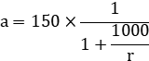

主外视镜（Ⅱ类和Ⅲ类）：反射面尺寸应满足以下要求：
—— 能在反射面上绘出以a为底边，高为40mm的矩形；
—— 在反射面上还能绘出与矩形高平行的线段，其长度为b；
表1中给出了a和b的最小值。
- a和b的最小值 单位为毫米
后视镜类别 | a | b
Ⅱ | $$\frac{\text{170}}{1+\frac{\text{1000}}{r}}$$ | 200
Ⅲ | $$\frac{\text{130}}{1+\frac{\text{1000}}{r}}$$ | 70

广角外视镜（Ⅳ类）：反射面的外廓应形状简单，其尺寸应满足6.5.4中所规定的视野要求。

补盲外视镜（Ⅴ类）：反射面的外廓应形状简单，其尺寸应满足6.5.5中所规定的视野要求。

前视镜（Ⅵ类）：反射面的轮廓应形状简单，其尺寸应满足6.5.6中所规定的视野要求。

至少驾驶室被部分封闭的L类机动车辆所适用的后视镜 (Ⅶ类)：反射面的最小尺寸应符合如下要求：
- 面积应不小于6900mm²；
- 当视镜为圆形时，其直径应不小于94mm；
- 当视镜不为圆形时，其反射面内应能容纳一个直径为78mm的圆。
反射面的最大尺寸应符合如下要求：
- 任何圆形后视镜的直径应不大于150mm；
- 任何非圆形后视镜的反射面应该在120mm200mm的矩形内。
      - 视镜曲率半径
球面镜面r值不应小于下列要求：
- Ⅰ类内视镜为1 200 mm；
- Ⅱ类和Ⅲ类主外视镜为1 200 mm；
- 广角外视镜（Ⅳ类）和补盲外视镜（Ⅴ类）为300 mm；
- 前视镜（Ⅵ类) 为200mm；
- Ⅶ类视镜应不小于1 000mm,且不大于1 500 mm。
      - CMS功能要求
1）亮度调节：显示器的平均亮度应能根据环境条件进行手动或自动调节。
2）系统可用性：如果系统不可操作（例如CMS失效），应该以警告，显示信息，或者故障指示器的方式告知驾驶员，操作手册上应该解释这些显示的信息
3）方向均匀性：某一方向亮度与设计观察角度亮度的差值与该设计观察方向上的亮度L(Θmonitor/D, Φmonitor/D)的比值在显示器标准各向同性范围内不超过35%，且在显示器扩展各向同性范围内不超过50% 。
4）横向均匀性：垂直于显示器方向的亮度最大值与最小值之差与亮度最大值的比值应不大于35%。
5）亮度对比度复现：
对于直接日光照射条件：2:1；
对于散射环境光线的白天条件：3:1；
对于黄昏条件：2:1；
对于夜间条件：10:1，视镜及CMS双功能系统为5：1。
6）灰度等级复现：CMS应能在显示器上显示至少8个明显不同的灰度等级。
7）色彩还原：色彩还原基于CIE 1976色度空间色调角，在测试过程中，各色块与白色块的实测色度误差的欧几距离应不小于0.02。
8)漏光：漏光应该透明且漏光亮度不应超过引起漏光的光源的影像最大亮度值的10%。
9）高光溢出和耀斑：高光溢出和耀斑区域不得超过所显示影像面积的25%。
10）点光源：点光源发现因子（PLSDF）应至少为2.7，或点光源对比度因子（PLSCF）应至少为0.12。
11）锐度：中心的水平及垂直MTF50应不小于1/2的MTF10_{MIN},角部MTF50应不小于1/4的MTF10_{MIN}。
12）几何畸变：最小视野内其最大变形，相对线性或针孔投影应不超过20%。
13）闪烁：显示器图像区域应无闪烁。
14）帧率：系统最低帧率应至少达到30Hz，低光照条件下至少达到15Hz。
15）成像时间：成像时间应小于55ms。
16）系统延迟：系统延迟应小于200ms。
2.3.主要试验（或）验证情况分析
起草组内的零部件供应商按照标准草案的要求，提供了符合标准的CMS样机，最终送检样品来源于2家零部件供应商。2019年4-6月，验证试验在中汽研汽车检验中心（天津）有限公司开展，截止目前，标准的CMS功能验证试验和图像质量验证试验已完成，具体试验内容如下表所示。
分类 | 试验内容 | 试验结果
功能验证 | 亮度调整、系统可用性、帧率，系统延迟 | 试验结果满足标准要求
图像性能 | 显示器各向同性、亮度对比度复现、灰度等级复现、色彩还原、漏光、点光源 | 试验结果部分满足标准要求，部分实验还需要进一步验证。
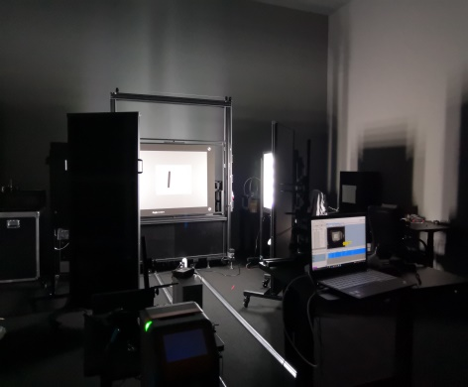
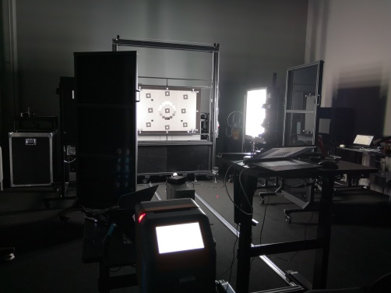
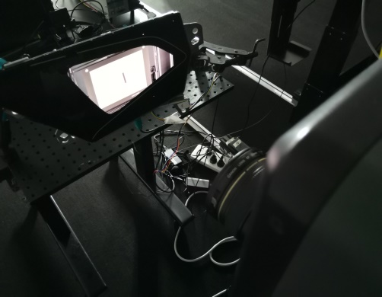
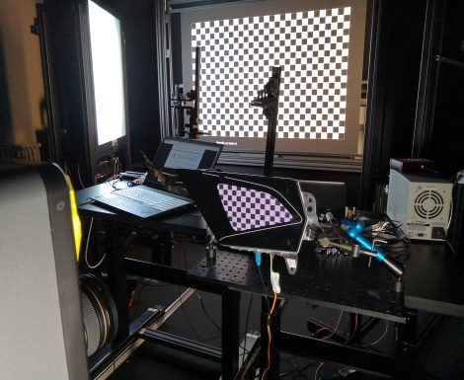
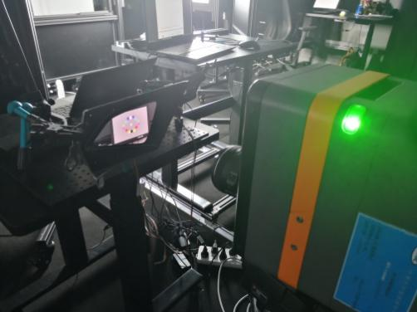
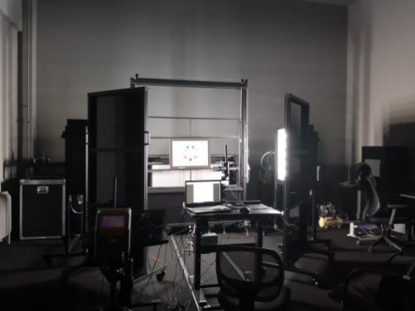
3、与有关法律、行政法规和其他强制性标准的关系，配套推荐性标准的制定情况；
本标准在汽车安全标准体系中与其他标准关联紧密、不可或缺，本标准与现行有关法律、行政法规以及其他强制性标准协调一致。
4、与国际标准化组织、其他国家或者地区有关法律法规和标准的比对分析
在欧、美、日等汽车技术发达国家，汽车后视镜技术法规基本上分为美国联帮机动车安全标准（FMVSS）、联合国欧洲经济委员会（ECE）、日本保安基准。其中主要以美国的FMVSS111和欧洲ECER46为主导地位。因此，在国外汽车生产国中基本上是以美国FMVSS 111和欧洲ECE R46为主导。在制订GB15084－2013标准时，我们根据国家汽车技术法规和标准的技术体系，等效采用了适合于我国汽车发展水平、操作性更强的ECE R46号法规。此次修订起草小组认为应仍以欧洲ECER46号法规为蓝本，根据2016版的ECE R46的新增技术内容，来修订国标GB15084-2013。
本标准参照了ECE R46 /Rve.1/Add.45/Rev.6/2016《关于间接视野装置及安装间接视野装置车辆认证的统一规定》起草。
本标准与ECE-R46法规技术性差异及原因如下：
—— 删除了ECE-R46法规中的第3章申请批准、第4章标识、第5章审批、第7章间接视野装置的改造和批准的推广、第8章生产一致性、第9章处罚非生产一致性、第10章停止生产、第11章负责进行测试的技术服务名称和地址，和进行批准的行政机关、第13章报批、第14章批准、第17章车辆型式变更和认证扩展、第18章生产一致性、第19章处罚非生产一致性、第20章停止生产、第21章负责进行测试的技术服务名称和地址，和进行批准的行政机关、第21章过渡性条文，附录1关于间接视野装置型式认证的申报资料、附录2关于安装间接视野装置车辆型式认证的申报资料、附录3通知书、附录4通知书.》、附录8汽车乘坐位置“H”点以及实际靠背角的确定程序、附录8～附件1三维“H”点装置描述（3 DH 装置）、附录8～附件2三维坐标参照系、附录8～附件3关于乘坐位置的基准数据，其原因是采用我国现行的相关标准及本标准不涉及有关认证的内容。
本标准与ECE-R46法规相比在结构上有调整，附录A列出了本标准与ECE-R46法规章条编号对照一览表。
考虑到我国国情，在采用ECE-R46法规时，本标准做了下列编辑性修改：
——“本法规”改为“本标准”；
—— 增加资料性附录A。
在条款某些文字叙述上作了一些调整和小的更改，而在主要性能要求和试验方法方面未作改动。
5、重大分歧意见的处理过程和依据
本标准制定过程中无重大分歧意见。
- 对强制性国家标准自发布日期至实施日期之间的过渡期（以下简称过渡期）的建议及理由；
本标准为修订标准，其所对应产品是目前市场上存在的产品，针对新增的无边框后视镜及CMS要求只是允许企业采用此方案，而不是强制采用此种方案，因此不会给生产企业及主机厂增加额外的成本。但其所涉及部分检测项目，如CMS性能相关检测项目，目前国内具有检测能力的检测机构较少，需要一定的成本投入，但设备成本和人员培训成本较低，本标准的实施不会引起生产和检测成本的明显增加。因此，本标准实施所需技术条件是成熟的，建议按照正常流程进行发布和实施。所以本标准的实施过渡期建议如下：
a）对于新申请型式批准的车型，自本标准实施之日起开始执行；
b）对于已获得型式批准的车型，自本标准实施之日第13个月开始执行。
- 与实施强制性国家标准有关的政策措施，包括实施监督管理部门以及对违反强制性国家标准的行为进行处理的有关法律、行政法规、部门规章依据等；
本标准为涉及人员安全的汽车强制性标准中的一般安全类标准，应引起产品使用和管理方的重视。标准贯彻实施应以宣贯培训为先导，通过对检测检验机构，视镜生产企业，CMS生产企业，整车生产企业、检验、使用相关人员的培训提高对本标准的认识和熟悉程度，并跟踪宣贯过程中出现的主要认识偏差和误区进行针对性改进。新标准颁布实施后，管理部门应对新生产的间接视野装置产品进行检查，并督促其符合新的国家标准的要求。
8、是否需要对外通报的建议及理由；
本标准作为强制性标准，涉及到相关车型的进出口管理，建议对外通报。
9、废止现行有关标准的建议；
标准发布实施后，GB15084-2013作废。
10、涉及专利的有关说明；
本标准不涉及专利。
- 强制性国家标准所涉及的产品、过程或者服务目录；
本标准规定M和N类以及至少驾驶室被部分封闭的L类机动车辆的间接视野装置的性能和安装要求。
本标准适用于M和N类及至少驾驶室被部分封闭的L类机动车辆的间接视野装置。
所有的装置具有一种或多种共同特征或功能，可以分为以下几类：
Ⅰ类：内后视野装置；
Ⅱ、Ⅲ类：主外后视野装置；
Ⅳ类：广角外视野装置；
Ⅴ类:补盲外视野装置；
Ⅵ类:前视野装置；
Ⅶ类:至少驾驶室被部分封闭的L类机动车辆的视镜。
12、其他应当予以说明的事项。
无

